Техническое задание на создание внешней обработки для создания коммерческого предложения в спарке 1С УНФ+CRM СТАНДАРТ

Общие понятия:
- Необходимо разработать внешнюю обработку для создания коммерческого предложения для конфигурации 1С УНФ+CRM СТАНДАРТ
- Версия продукта: УНФ 1.4.5.25 + CRM 1.0.10 работающие в объединенной конфигурации
- Версия платформы: 8.2
- Цель создания обработки: Данная обработка необходима для работы с коммерческими предложениями взамен существующей встроенной печатной формы «Коммерческое предложение» объекта Сделка (продажа), модуля CRM. Использование внешней обработки позволит не затрагивать основную конфигурацию системы.
- Внешняя обработка должна позволять:
- 1 вариант: Можно использовать существующую идеологию разработчиков 1С РАРУС и выводить коммерческое предложение как печатную форму из сделки (объект модуля CRM) и использовать нумерацию этого объекта.
2 вариант: Документ коммерческое предложение – должен вестись как отдельный документ учета (как заказ покупателя) с собственной нумерацией.
- Формат вывода печатной формы: mxl (для быстрой корректировки силами 1С), вывод в MS WORD
- Необходимо, чтобы в коммерческое предложение подтягивался Срок поставки Товара, отдельным столбцом в таблице, по следующему алгоритму: если Товар есть в наличии – подтягивается атрибут «В наличии». Если Товара нет в наличии, но сформирован заказ Поставщику, то срок поставки должен формироваться как: Дата прихода указанная в заказе Поставщику + 3 дня. (Пример: В заказе поставщику срок поступления - 05.07.2013. В таком случае срок поставки в коммерческом предложении должен выводиться как: «До 10.07.2013»). Если заказ поставщику не сформирован на запрашиваемый Товар, то должен Выводиться срок из атрибута параметров Номенклатуры: срок исполнения (дн.) в пересчете на недели с округлением.

Пример: Срок поставки указанный в реквизитах номенклатуры: срок исполнения (дн.): 60. В таком случае в коммерческом предложении срок поставки должен формироваться в неделях по формуле: 60(кол-во дней) /7 (дней в неделе) = 9 недель (с округлением в большую сторону).
Выводиться должно: «До 9 недель».
- Должно выводиться описание Товара из атрибута «Описание» и фотография Товара из атрибута «фотография Товара» в табличной части коммерческого предложения.

Пример шаблона технико-коммерческого предложения приведен по тексту ниже:

Кому:  Должность:  ФИО:  Контактный телефон  E-mail: | НазваниеКонтрагента  ДолжностьКонтактногоЛица  ФИОКонтактногоЛица  ТелефонКонтактногоЛица  ЭлпочтаКонтактногоЛица

Технико-Коммерческое Предложение № (НомерКП) от (ДатаСоздания)

Уважаемый(-ая) ИОКонтактногоЛица! Благодарим Вас за обращение в нашу компанию.
Предлагаем к поставке следующее Оборудование:

№  п/п | Наименование товара и технические характеристики | Кол- во | Цена, <Валюта> | Скидка, % | Сумма, <Валюта> | Срок поставки
1 | Полное наименование Товара  Артикул: Данные по артикулу  Страна происхождения Товара: данные из объекта СПТ номенклатуры  Данные из описания Товара:  Пример описания:  Технические данные:  Конструкция:  Воздуходувка или насос-компрессор вихревого типа действия, 2-х ступенчатый.  Электродвигатель 3-фазный асинхронный 25 кВт, класс защиты IP 54, класс нагревостойкости изоляции F.  Воздуходувка используется как в режиме компрессора, так и в вакуумном режиме.  Сертификаты качества: CE, ГОСТ-Р, CCC, UL.  Особенности конструкции:  - Воздуходувка не требует технического обслуживания;  - Отсутствие масла в рабочем пространстве воздуходувки позволяет получить полностью безмаслянный нагнетаемый воздух для использования в пищевой, химической промышленности а также в других чистых применениях;  - Повышенный ресурс работы установленных подшипников (один из самых нагруженных узлов данного типа оборудования);  Технические характеристики модели:  - Максимальная производительность: 308 л/с;  - Максимальное избыточное давление: 59 кПа;  - Предельное остаточное давление: -45 кПа;  - Количество ступеней: 2;  - Мощность электродвигателя: 25 кВт;  - Уровень шума: 73 дБ (А)  - Вес: 205 кг.  Габаритные размеры:  – Высота: 623 мм;  – Ширина: 988 мм;  – Глубина: 786 мм;  – Вес: 211 кг.  Документация:  – инструкция по эксплуатации;  – памятка оператору.  Прочие условия: Гарантийный срок  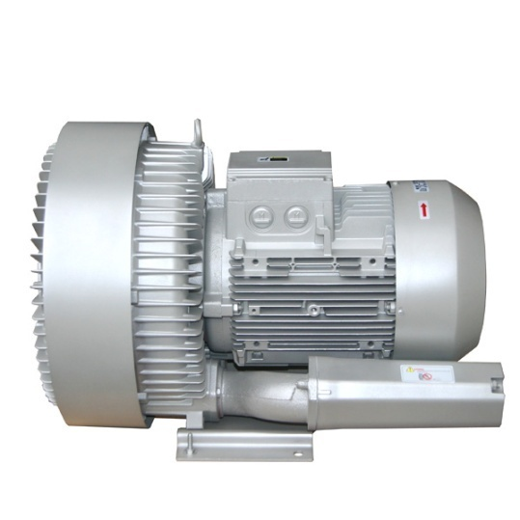 | 1шт. | Цена в указанной валюте (RUB/USD/EUR) | По документу | Сумма в указанной валюте (RUB/USD/EUR) | В наличии  Либо  До (по заказу поставщику + 3 дня)  Либо  До (в неделях) по сроку пополнения.
2 | Полное наименование Товара  Артикул: Данные по артикулу  Страна происхождения Товара: данные из объекта СПТ номенклатуры  Данные из описания Товара:  Пример описания:  Предназначен для защиты воздуходувки (вакуум-компрессора) от превышения предельно допустимого перепада давления.  Позволяет защитить воздуходувку от перегрузки при аварийных режимах работы.  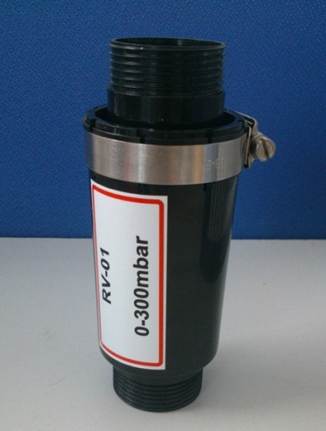  Прочие условия: Гарантийный срок | 1 | 55,0 | - | 55,0
3 | Полное наименование Товара  Артикул: Данные по артикулу  Страна происхождения Товара: данные из объекта СПТ номенклатуры  Данные из описания Товара:  Пример описания:  Позволяет защитить рабочее пространство воздуходувки от попадания твердых, взвешенных в нагнетаемом воздухе частиц.  Присоединительный размер – 4’’.  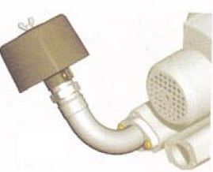 | 1 | 678,60 | - | 676,60
 | ИТОГО: | 3 |  |  | 7 843,29
С уважением,
Ответственный
НазваниеОрганизации
Телефон: ТелефонОрганизации
Факс: ФаксОрганизации
E-mail: Ответственного
Web: Сайт

Дополнительно: Логотип и реквизиты официального бланка ЮЛ, должны формироваться из БД 1С, т.к. возможно будут использоваться разные Юридические Лица. Наименование на английском в бланке организации формируется на базе поля «Другое» реквизитов организации.

